Горячий март 2015. (ОТС – 2, 2015 г.)
Убийство Б.Немцова. «Болезнь» президента В.Путина. Рубикон преодолён?

Накал событий немного поутих и теперь можно подвести итоги и разобрать ситуацию более детально. Итак …

Что было вначале
В конце февраля самый острый участок фронта для России, Украинский, был более или менее благоприятен. Санкции Европы и Запада не принесли им результатов. Единство ЕС и США ломается на глазах, так же как и «Единая позиция Европы». Зимняя военная компании «Правительственных» войск Киева завершилась, если не разгромом, то точно крупным поражением, устранением Дебальцевского вклинивания ВСУ на территорию ДНР. А если смотреть ещё шире, то экономическая интеграция России, Казахстана и Белоруссии продолжается в том же темпе. И именно этот процесс более всего нервирует наших «западных партнёров».
Как мы видим, складывается ситуация, когда наши «партнёры», из-за неимения других эффективных шагов на Идеологическом и Экономическом приоритете ОСУ, могли преподнести удар только в топорном, грубом виде. Киевская хунта показала себя не состоятельной в военных делах. Значит, в ход нужно пустить другие «инструменты». И мы их увидели.

Убийство оппозиционера Немцова
28 февраля в центре Москвы убивают Бориса Немцова. Возможные версии этого события уже достаточно хорошо разобраны в русскоязычном интернете. В основном конечно, стараются анализировать ситуацию с позиции «кому выгодно». И тут всплывет много интересных фактов.
Он слишком много знал
Версия «он много знал», в первую очередь, связана с участием Немцова − «свободного политика» в событиях на Украине, как в политическом, так и экономическом плане. Подробнее смотрите материал «Украинский след в деле об убийстве Бориса Немцова».
Отчёт по Российским войскам на Донбассе.
Вторая версия заключалась в обвинении Кремля в причастности к убийству, якобы из-за наличия у Немцова данных по Российским войскам, находящимся на Донбассе (Reuters: За день до смерти Немцов оставил записку о деталях своего доклада по Донбассу).
Цитата:
МОСКВА, 5 марта. Незадолго до смерти политик Борис Немцов написал записку, в которой изложены детали его готовившегося доклада. Эту записку агентству Reuters показала соратница Немцова по РПР-Парнас Ольга Шорина.
По её словам, Немцов завершал работу над докладом о роли российских войск в украинской войне, но держал большую часть труда в голове и избегал обсуждения, опасаясь прослушки.
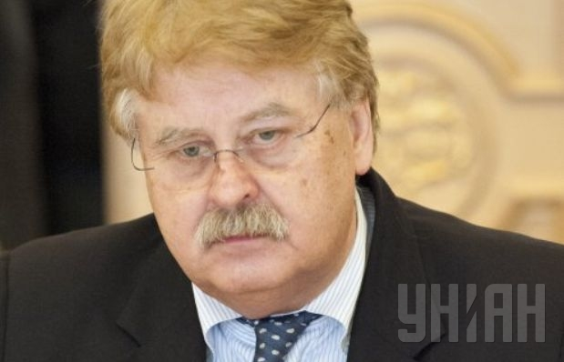
Естественно представители Евросоюза сразу же зацепились за эти слова.
Немцова убили из-за доклада о войсках РФ на Донбассе - евродепутат Элмар Брок.
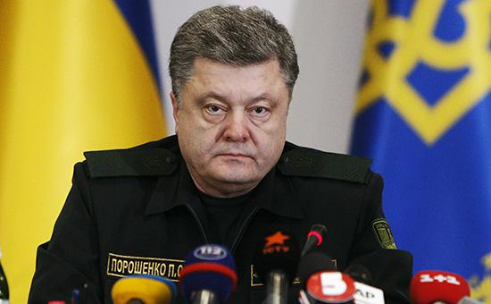
И, конечно же "президент" Украины Пётр Порошенко поддержал её.

Эта версия стала доминирующей в Украинских и Западных СМИ.
Украинская провокация?
Но связи с Украиной на этом не заканчиваются. Рассмотрение не будет полным, если не учитывать роковую подругу Немцова «на один вечер» Анну Дурицкую.
Интересно, что
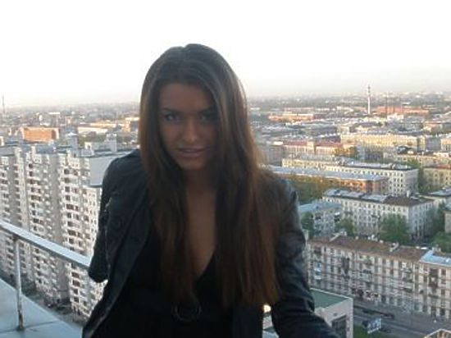
Цитата:
Подтверждается из разных источников, что для недомодели Анюты Дурицкой оказание интимных услуг Немцову было всего лишь побочной развлекаловкой и лишним поводом затусить раз-два в месяц в Москве.
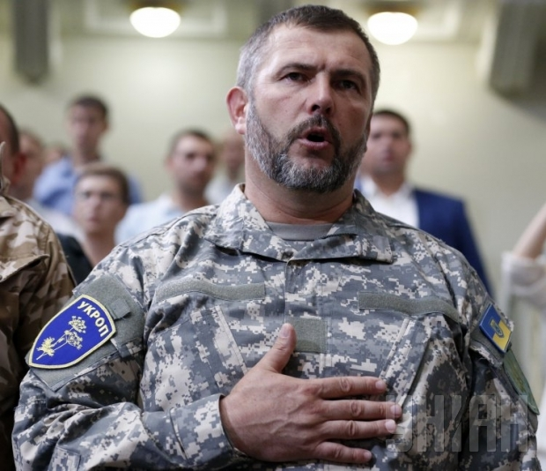
В Киеве и Днепропетровске Аня известна как гёрлфренд (назовём так для приличия) отмороженного бандита, военного преступника Юрия Берёзы. Он руководил захватом Днепропетровской ОГА во время Евромайдана и стал командиром одного из самых жестоких карательных батальонов "Днепр-1".
Сейчас он представляет интересы своего патрона Коломойского в Верховной Раде, член Военного совета партии "Народный фронт" Яценюка, Турчинова, Авакова и Парубия. СК РФ в отношении Берёзы возбуждено уголовное дело по статье 205.2 УК РФ.
Короче, ниточка зажигательная нарисовалась.
Что касается Коломойского, к персоне которого всю прошлую неделю было приковано внимание СМИ, то складывается впечатление, что Беня готов был сыграть ва-банк. Основанием так думать стали его сенсационные заявления: «У нас есть два субъекта, которые мы не признаем, — это ДНР и ЛНР, — но которые состоялись, к большому нашему сожалению. Они существуют. Там есть свои руководители, люди, которые управляют этими субъектами. Часть Донецкой и Луганской областей живут же каким-то образом. Там осталось 1,5-2 млн. украинских граждан и как-то они выживают в этих условиях». Таким образом, Коломойский признал ЛНР и ДНР состоявшимися государствами.
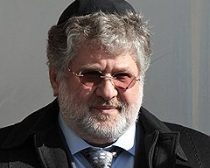
И далее: «Поэтому параллельно с большими переговорами, которые велись в Минске и где присутствовал Путин, Меркель, Олланд и Порошенко, там всё равно присутствовали представители ДНР и ЛНР. Это были большие переговоры, но кроме этого, наверно, должны вестись и другие переговоры, которые будут реализовывать эти Минские соглашения», - добавил он. Более того, он предложил взглянуть на ситуацию... глазами Донбасса: «Но давайте посмотрим на ситуацию с другой стороны, со стороны ДНР и ЛНР. Там прошли псевдовыборы, на них победили Захарченко и Плотницкий. Они сегодня там власть, захваченная, узурпированная, но это власть». «Те, кто голосовал бы против них, там этих людей нет, они уехали, все, кто мог, уже уехал. У меня нет уверенности, что если сейчас провести выборы по украинским законам, то там люди проголосуют не за Захарченко и Плотницкого».
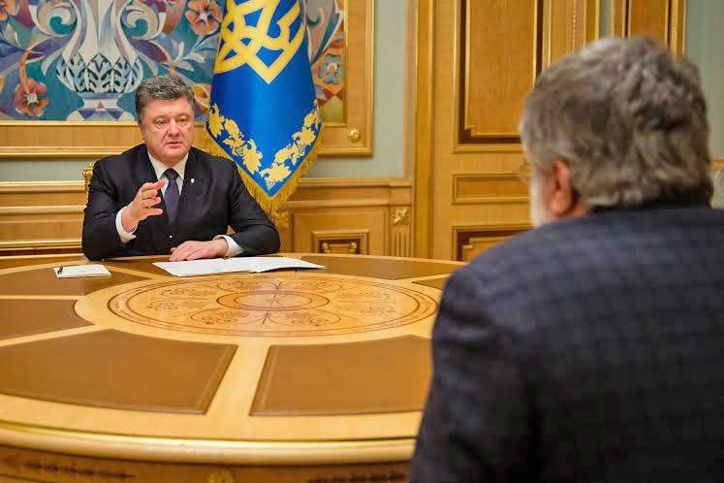
И можно было утверждать, что причина таких заявлений оголтелого русофоба, спонсора Евромайдана и карательной операции против Донбасса в "смене курса" и предстоящей «битве пауков в банке», интересы которых столкнулись, но 26.03.2015 стало известо о том, что никакого конфликта нет. Об этом Коломойский и Порошенко заявили на совместной пресс-конференции. Глава украинского государства поблагодарил Коломойского за его работу на посту, с которого он был уволен.
Внутриоппозиционная борьба
Заслуживающий внимания является анализ заявления Михаила Ходорковского.
Судя по которому, он видимо заранее готовил текст на смерть Немцова. Из текста Ходорковского следуют такие выводы:
1) Заказчику нужно резонансное преступление бросающее тень на Кремль и меняющее политический ландшафт.
2) Аутентичность текста опубликованного на сайте Ходорковского. "Страшно тяжело его родным" – такой оборот речи возможен при отсутствии редактуры этого текста перед публикацией со стороны квалифицированного журналиста.
3) "Знаю, смерть Бориса станет Рубиконом" в этом месте автор говорит о смерти, как о будущем событии. Постфактум логичней писать "стала". При этом автор дальше продолжает рассуждать о будущих событиях с помощью "может". Т.е. для автора строк в момент написания заготовки некролога все события были в будущем, будь то смерть, которая станет «Рубиконом» и страна, которая может стать другой. Проще говоря, господин Ходорковский заранее знал о предстоящем «Рубиконе» и заранее подготовил текст. Сами понимаете, что в таком деле привлечение редактора очень сомнительно... Возможно, автор просто неудачно выразился, но более вероятна ситуация с досадным проговором.
4) Заказчики решили свалить вину на вышедших из под контроля "условных патриотов". Выбор дешёвой технологии убийства в стиле "Тихонов-Хасис" и последующая организованная волна обвинений в разжигании нетерпимости "Кремлёвской пропагандой" практически не оставляют места альтернативным версиям...
Проведение т.н. «Народного митинга» «Марша Немцова» в интернет издании НАКАНУНЕ.РУ рассмотрели как заранее подготовленное (не менее чем за месяц), хорошо финансируемое мероприятие. А на основании публикации «"Марш Немцова" готовили месяц с боевиками майдана», можно говорить о более полной версии убийства, которую официальный представитель Следственного Комитета России В.Маркин охарактеризовал, как «сакральная жертва». Приведём ещё одно мнение.
Цитата:
Немцов - сакральная жертва
Пока убийство Немцова прямо под окнами резиденции Путина обрастает ужасающими подробностями мести "Кровавого Пу" "борцу за свободу и счастье России", как-то остаётся за кадром главный вопрос, позволяющий следователям по всему миру раскрывать преступления с древних времён. Quо vadis, господа? Руководству России убийство Немцова нужно точно так же, как и сбитый летом Боинг. Никто так и не смог внятно ответить, в чём выгода Путина? Все измышлизмы на эту тему не менее убедительны, чем рассказы о том, что ополченцы Горловки, Донецка и всех остальных городов и сёл месяцами начинают "рабочий день" с того, что расстреливают детсады и школы, в которых учатся их дети, больницы, в которых лечатся их раненые товарищи, дома, в которых живут их друзья, семьи и родственники, улицы и магазины, по которым они ходят. Железная такая логика душевнобольного.
Аналогично и с убийством Немцова. Кому интересен, этот стареющий ловелас? Горстке русских белоленточных червей, которые и тысячи человек в Москве собрать не могут - да, нужен. Но больше он никому не опасен и не интересен. Что бы он ни говорил и не показывал. Кто-то додумался до того, что Немцов, мол, хотел опубликовать нечто разоблачительное, и этим убийством пытались предотвратить публикацию.
Но ведь это бред! Лично Немцов ничего сам узнать не мог в принципе - ему эту информацию дают другие для озвучки. С его смертью информация не исчезнет - её собирают и обрабатывают другие люди. И чтобы информация прозвучала убедительнее, Немцова выгоднее завалить, а потом уж что-то там разоблачать - эффект больше. Это азы инфовойны, которые прекрасно знают все спецслужбы.
Да, украинские спецслужбы вряд ли сумели обрасти в Москве за минувший год разветвленной агентурной сетью. Но нынешние украинские власти сами вышли из криминального мира и сохранили там обширные связи. Разве не при Леониде Кучме, бывшем президенте, а ныне главном переговорщике на минских встречах с ЛНР и ДНР, быстро и незатейливо отправили на тот свет министра транспорта Кирпу и главу МВД Кравченко? Разве не Тимошенко заказывала убийства своих оппонентов вместе с тогдашним премьер-министром Павлом Лазаренко? 5 лет отсидел и отец нынешнего президента Руины - Алексей Иванович, известный в своих кругах под фамилией Вальцман.
Собственное расследование о другом «сыне майдана» - пасторе Турчинове, некогда любимце Кучмы, а затем и Тимошенко, публиковал и «Антифашист». Все они, как и Юлия Владимировна, выходцы из 90-х, которые решали проблемы со своими оппонентами двумя путями - либо денег дать, либо убить. Именно они, благодаря олигархам, сумели оперативно сколотить десятки карательных батальонов, куда полезла всякая криминальная шваль. Нынешняя украинская элита в своих разборках активно использовала криминальные группировки и не сентиментальничает, когда речь идёт о борьбе за власть. Тем более, когда «старшие товарищи» из-за океана обучили и научили их, как управлять одурманенной толпой с помощью сакральных жертв. В Киеве это действовало безотказно. Так почему эту практику не перенести на московскую землю?
Заметим, что именно США в современной истории ассоциируется с ассом проведения политических мероприятий, от взрывов 9/11 до Оранжевых революций. А объяснение достаточно простое. «Элита», стоящая в настоящее время у руля США, сейчас в тупике. Вот и стараются использовать любую возможность. Безнаказанность же, развращает. Но это до времени …
Цитата:
Существует неверное представление о политтехнологиях, как о некоем тонком искусстве, как о высшем политическом пилотаже. На самом деле — всё строго наоборот. Это всего лишь совокупность грязных, топорных методов решения задач. Наверное, и эти методы имеют право на существование. Иногда. В самых крайних случаях. Когда хороших вариантов не остаётся и нужно выбирать между плохим и катастрофичным. Но то, что мы видим сейчас, — это разрастание глобального доминирования примитивных политических технологий над всеми иными методами руководства и организации. Это как допинг для теряющей силу мировой звезды спорта, которая не хочет уходить побеждённой.
Показываем уважаемым людям пробирку с «химоружием» — раз, и страны нет. Сработало! А ну-ка покажем им же угон авиалайнера и атаку на небоскрёбы. Ещё одной страны не стало. Удобно! Теперь расстреляем демонстрацию в другой части света. И здесь. И там. И вон там тоже расстреляем. Ха, удачно! А потом наступает момент, когда остановиться уже невозможно. Именно его мы и наблюдаем. О чём это говорит?
В первую очередь о том, что «спортсмен» уже никогда не будет прежним. Он не просто подсел на допинг, он ещё и выжил из ума. Вообще-то, таких нужно не просто отстранять от соревновательной деятельности, а изолировать от общества и судить (то, чего требует сам «чемпион» в отношении нас с вами, вот хитрец!). Чтобы другим было неповадно. А учитывая их ядерный потенциал и психоэмоциональное состояние, [делать это] как можно скорее. Вот уж наглядное пособие для изучения всех последствий подмены нормального управления на имитационное. Хотите знать, что случится с миром, если капитализация этой дикой корпорации будет и дальше расти как на дрожжах? Взгляните на Украину и представьте, что она ещё только начинает пожинать плоды своей безответственности — это и есть действующая модель.
Но любой «инструмент» работает в определённых условиях. И видимо «оранжевая» палочка выручалочка оказалась не действенной в условиях сурового, северного, русского климата. В очередной раз, надо сказать. Вспомним Болотные митинги.
Цитата:
Элита оплакала своего. Народ не пришёл, потому что чужой.
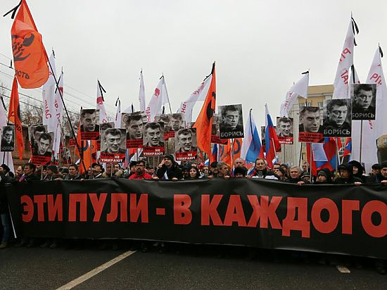
Даже если поверить в объявленную организаторами «марша памяти Немцова» цифру участников в 50 тыс. человек, то она всё равно выглядит очень хило на фоне 2 млн. парижан, маршировавших недавно по поводу расстрела карикатуристов «Шарли Эбдо». То есть Москва больше Парижа, а желающих нашлось в 100 (или 50) раз меньше. И это наводит на некоторые размышления.
По всей видимости, фигура покойного знакомого всей элиты Б.Е.Немцова для простых граждан нашей страны менее значительна, чем фигуры художников для французов. Более того, если бы по всем федеральным и прочим СМИ не разливались потоки лести в адрес убитого, то, пожалуй, страна так и не узнала бы о том, каким он был для своих знакомых замечательным и открытым парнем.
Характерно, что не прибыли на российский марш памяти и мировые лидеры, побросав все срочные дела, не встали цепью с зажжёнными свечами и не изобразили на лицах скорбную солидарность. Дежурные соболезнования, которые от некоторых глав государств всё же прозвучали, лишь усиливают контраст.
Впрочем, дело ещё и в пассивности нашего либерального меньшинства. Многие из них предпочли ограничиться соболезнованиями в Твиттере и настроили онлайны, чтобы в воскресенье с интересом понаблюдать за тем, как Латынина будет для них «брать власть».
А скорее всего, условные 50 тыс. плюс несколько тысяч по стране — это и есть потолок актива либерального класса. В масштабах государства — это 0,03%. Такой могла бы быть партия любителей шоколадного печенья. Или общество защиты эльфов. Мы бы и воспринимали их так, если бы не одно существенное обстоятельство — десятки любителей печенья и эльфов умудряются продолжать занимать руководящие должности в нашем государстве. И представлять и жёстко лоббировать интересы своего немногочисленного класса, выдавая их за интересы всех нас.
Это какой-то анекдот, как «первый в России фрезеровщик нетрадиционной ориентации» Иван Дулин, ставший начальником цеха и первым распоряжением переодевший всех работяг в спецовки со стразами. А мы, как эти мужики, ходим в лосинах и киваем на то, что «начальству, оно, конечно, виднее». Привыкли уже.
… На деле гибель оппозиционера лишний раз наглядно продемонстрировала нам немногочисленность сторонников его идей. И истоки их могущества, находящиеся на верхних этажах властной пирамиды. И хотим мы или нет, но вставая грудью на защиту власти от «майдана», мы прикрываем и этих самых главэльфов. От как бы угрозы тех, чьи интересы они и без того прекрасно продвигают. Это и правда, какой-то анекдот.
Не может либеральная часть Российской «элиты» предложить Идею, поддерживаемую большинством жителей страны. Либерализм в России умер, притом уже давно.
Цитата:
Не приживутся на нашей земле ни памятник Ельцину, ни памятники Гайдару, ни память о Немцове.
Символизма в выборе места для убийства Немцова очень много. Мы же всегда боремся с теориями заговора - мол, только сумасшедший верит в заговоры, а их не существует. Что Кеннеди сам головой ударился, а все революции и перевороты - результат закономерных и естественных процессов, что когда "горит" Манеж - это случайное совпадение, когда убивают Немцова в двухстах метрах от Кремля – тоже совпадение….
Насколько можно судить, цель убийства - именно политическая провокация. Если бы это была первая политическая провокация в истории страны, то можно было бы изумляться, разбирать причины, применять дедуктивный метод, искать заинтересованных акторов, которые могли бы это организовать, но это не первая провокация, не первое убийство.
…
Для провокации непринципиальна личность погибшего. Сакральной жертвой мог быть кто угодно. Мы знаем, как может выглядеть механика Майдана, как работают все эти шестеренки, по каким принципам.
…
У либералов видна следующая стратегия. Лейтмотив, присутствующий в их заявлениях и выступлениях после убийства, таков: "Путин, может быть, и непричастен” - они не утверждают это напрямую, видимо, чтобы не показаться совсем заказными идиотами. Они говорят так: "Это убийство стало возможным, потому что в обществе создана атмосфера нетерпимости, взаимной ненависти и вражды. Создана санкция - путинской пропагандой, государственной пропагандой".
Это шулерская тактика. Они и их иностранные хозяева понимают, что народ никогда в ближайшее время не сможет воспринять ценности и идеалы либерализма. Мы прошли этот этап, мы жесточайшим образом разочаровались в своих взглядах и убеждениях 90-х годов. Они понимают не только то, что поезд ушёл, но и то, что разрушить Россию, сковырнуть Путина, не демонтировав эту железную пропагандистскую хватку, контроль государства над СМИ, нельзя. Поэтому они и говорят, что это не Россия напала на Украину, хотя в их представлении всё так и есть, а "одурманенный пропагандой российский народ" напал. А если бы другая пропаганда была, то было бы всё иначе.
Хочу напомнить, что про пропаганду они знают не понаслышке: достаточно вспомнить выборы 1996 года, когда людям промывали мозги под лозунгами "Голосуй сердцем", когда людям на деньги Чубайса и семибанкирщины заполняли почтовые ящики листовками с лозунгами "Купи еды в последний раз", когда после всех этих марафонов "Голосуй, а то проиграешь", к власти пришла та же самая олигархия, через два месяца заключившая позорные, кровавые Хасавюртовские соглашения – вот это та самая пораженческая, некрофильская пропаганда, которой они бы хотели заменить пропаганду сегодняшнюю. И именно на это направлен пафос их сегодняшних выступлений, именно это их задача. Они не столько даже пытаются Путина обвинить, или посеять какой-то раскол между поддерживающим Путина населением и самим президентом. Их задача - ослабить хватку над государственной пропагандистской машиной, т.е. попросту попытаться в неё влезть и получить канал воздействия на умы.
И очень симптоматично ведут себя некоторые чиновники. Ведь "болотные" процессы в России уходят корнями не столько в народное возмущение или недовольство, сколько в недовольство определённых кланов на властном Олимпе. И в этом смысле присутствие на поминальных мероприятиях в честь Немцова госпожи Тимаковой или господина Дворковича абсолютно закономерно, потому что мы знаем их как людей, которые всегда симпатизировали крайне либеральным, антигосударственническим, если хотите, течениям политической мысли.
… Невозможно заставить народ проливать слёзы по тем, кто этот народ грабил и унижал, и поэтому не приживутся на нашей земле ни памятник Ельцину, ни памятники Гайдару, ни память о Борисе Немцове.
Для полноты необходимо привести и определённые детали Убийства, транслируемые телеканалами и СМИ.

Российский ответ
Сейчас для страны главное отсутствие потрясений: внешних - война с Украиной\НАТО или внутренних – беспорядки, «майдан в Москве». А первые шаги расследования, уже дали интересные результаты, бросая тень обвинения, как на внешние, так и внутренние силы. Что можно сделать в этом случае? Правильно, вести свою контригру.

Контригра?
Ответственность за убийство на себя взял чеченский патриот Зуар Дадаев, бывший замкомандира батальона «Север» МВД Чеченской Республики. Вместе с ним обвиняются четверо чеченцев и ингушей: Замзад Бахаев, Тамерлан Эскерханов, а также Анзор и Шагид Губашев. При этом глава Чеченской Республики Рамзан Кадыров выступил в защиту Зуар Дадаева.
Цитата:
... если Дадаев совершил убийство, то это действительно тяжкое преступление, но при этом утверждает, что подозреваемый искренне предан России. При этом Кадыров удивляется, почему Дадаев уволился из рядов ВВ МВД России и поручил секретарю Совбеза Чечни расследовать это обстоятельство.
Официальная версия убийства – «антиисламские высказывания Бориса Немцова», выглядит достаточно не убедительно. С учётом того, что Немцов хоть и выступал со своей позицией по поводу Ислама, но назвать её агрессивной или оскорбительной сложно. А вот если взять версию, что это Российская контригра, то использование следа на «радикалов», прикрывающихся Исламом очень даже уместно. Рамзан Кадыров уже не раз выступал в роли Российского Исламского лидера, обличая «исламских радикалов», в том числе и из ИГИЛ. При этом он проводит правильную идеологическую политику, называя их преступниками.
Продолжим основную тему.
Другие аспекты.
В сети приведены достаточно грубые оценки уровня личной безопасности Президента В.В. Путина, и степень контроля ситуацией им самим, а так же уровень его «удивления» и причины «молчания» Путина. Их цитировать здесь мы не будем. Посмотрим на ситуацию со стороны Интересов Страны.

Рубикон
…Отсутствие информации [о том «КУДА» ПРОПАЛ ПУТИН?] не означает отсутствия умения сопоставлять в единую картину несколько различных фактов, как и умения правильно формулировать вопросы. В данном конкретном случае правильный вопрос звучит не "КУДА?", а "ПОЧЕМУ?". Ещё более правильный – "ЗАЧЕМ?".…
Многие ли из нас реально заметили бы отсутствие нашего президента в информационном пространстве в течение недели, если бы эта тема не стала педалироваться мощной целенаправленной волной? Вопрос очевиден, большинство этого не заметило бы. Но волну подняли, а раз "звезды зажигаются, значит, это кому-то нужно". Поэтому сопоставим факты:
Факт первый - само изчезновение Путина из информационного пространства. Всё бы ничего, но имеются некоторые странности. Никто из людей, которым по должности положено непосредственно окружать президента и бить тревогу, если что не так, никаких заявлений не делал и шума не поднимал. Этот шум подняли те, кто контролирует информационную среду, именно они «делают новости» в прямом смысле слова и факт изчезновения Путина из их среды обозначает только одно – он вышел из их поля и стал непредсказуем.
Факт второй – 16 марта истёк годовой срок, который временно ликвидировал для США понятие лимита государственного долга. Вновь возникла необходимость договариваться с Конгрессом об одобрении новых заимствований. А это дело не быстрое. И министр финансов США уже публично бьёт тревогу.
Факт третий – денежная база США переживает очередное рекордное сокращение. Это означает, что проблема поднятия лимита долга перестаёт быть для США чисто внутренней проблемой "тёрок" между заинтересованными лицами. Резкое падение нефтяных цен, усугубление долговых проблем в Европе, а также существенное охлаждение отношений с Россией делают проблему финансирования госдолга США реальной и животрепещущей.
А посему ....
Факт четвёртый – бывший председатель ФРС США (1987—2006), «худший глава Центробанка в мире и просто плохой человек» Алан Гринспен заявил, что видит впереди событие, способное очень сильно повлиять на рынки и состояние американской экономики. Связывает он это с якобы грядущим обрушением доллара и резким, кратным сокращением уровня жизни простых американцев. Так ли это на самом деле покажет ближайшее будущее, но Гринспен никогда не был прозорливцем от экономики.
Факт пятый – США раскритиковали Англию за решение присоединиться к Китаю, создающему Азиатский банк инфраструктурных инвестиций. Амбициозный проект предполагает, что этот банк сможет заменить Всемирный банк и МВФ в будущей мировой финансовой системе, создаваемой параллельно существующей. В совокупности с созданием банка БРИКС, в котором британцы косвенно участвуют через ЮАР, складывается ощущение, что вокзал, если пока и не отъехал, то вот-вот тронется. И за бортом остаются именно США.
Факт шестой – в Москве на бирже запущен в торговлю фьючерс валютной пары рубль-юань.
Факт седьмой – 7 марта глава РЖД Владимир Якунин подверг критике современные глобальные экономические и политические тенденции. Свою позицию он высказал в ходе конференции «Европейский выбор: глобализация или ресуверенизация?», проходящей в Женеве. «Новый мировой порядок можно определить как посткапитализм. Классическая формула капитализма, описанного Карлом Марксом, была: деньги — товар — деньги. Сейчас формула: деньги — деньги — деньги. Сегодня банки диктуют, как должна развиваться экономика», — отметил Якунин. Он обратил внимание на сопровождающую процесс глобализации идеологию, которая породила «войну нового типа» за мировое господство. Речь идёт о господстве даже не США или Запада, а наднационального сверхобщества. (ссылка)
Таким образом, всё вышеприведенное (и многое, оставшееся вне поля внимания) подталкивает к выводу, что планировалось какое-то крайне серьёзное событие, должное резко изменить привычную финансовую картину мира. А, в след за ней и всю систему мироустройства. Это событие настолько знаковое, что для его предотвращения брошены все имеющиеся забугорные силы. Президент Путин для себя решение принял. Его исчезновение связано с тем, что он исключил любую возможность давления на себя в период до запуска самого события или его оглашения. Ультиматум любой силы, если до вас не донесли информацию о нём, просто теряет смысл. А, видимо, любые варианты этого возможного ультиматума не таковы, чтобы голосить о нём в публичном пространстве. Исчезнув, Путин исключил для себя вероятность информационного воздействия, способного повлиять на принятие решения. И вся информационная паника, слухи о перевороте, наплыв иностранных и прочих гостей преследует одну единственную цель – определить местонахождение Путина и донести до него информацию до времени "Ч", когда события примут безповоротный характер.
Пока, как следует из происходящего, путинский план сработал. Более того, не исключено, что задумана и проводится долгосрочная российская спецоперация. Ведь для того, чтобы локализовать президента наши "партнёры" бросили в бой все имеющиеся резервы, засветили всех агентов настолько глубокого залегания, что теперь и "пятая", и "шестая" и все прочие колонны предателей и двурушников проявили себя во всей красе.
Здесь следует добавить, что убийство Немцова стало «чёрной меткой», демонстрацией силы, но без объяснения требований. И показало, насколько глубоки «закладки» извне (если даже Р.Кадыров делает заявления относительно главного обвиняемого), в деле демонизации Кремля и лично Путина. И отсутствие Владимира Владимировича в публичных местах наводит на мысль, что он «разруливал» и эти закладки.
Что за события готовил Владимир Владимирович Путин?
Их мы можем посмотреть в календаре Президента сразу же после периода «тишины».
20 марта Встреча лидеров России, Белоруссии и Казахстана (http://www.kremlin.ru/news/47891).
Именно эта встреча была перенесена с 12-13 марта. На ней лидеры трёх стран приступили к обсуждению мер по организацию единой валюты. Такие планы были заявлены год назад.
Вот Россия продолжает совместно со своими союзниками создавать своё экономическое пространство. Это и есть тот шаг, которого так боятся западные «элиты». Ответить им на это нечего, кроме как провокацией и запугиванием.
Экономический Фронт оказался более широким. Об этом доходчиво сообщается в 4-х минутном ролике: https://www.youtube.com/watch?v=60Ky6M4gV68

Послесловие
Что можно сказать в конце? Какими словами, образами описать развернувшееся перед нами действо? Образ Рубикона - реки, съигравшей решающую роль в судьбе Цезаря, более всего подходит ко всему вышеприведенному. Каждый шаг Президента Путина является шагом в этой «реке» и, своего рода, очередной точкой невозврата. И, как бы не пытались бывший олигарх-сиделец, его хозяева и прочие "партнёры", и "благодетели" навязать миру образ агрессивной и слабой России, для Путина, олицетворяющего образ справедливого и мудрого правителя, обратной дороги нет. Это значит, что у него и у всего народа существует ЕДИНое, неразрывное Будущее в возрождении былой мощи и величия России. Этот путь нелёгок, но дорогу осилит идущий. Знание и понимание произходящего в мире, понимание способов и методов управления – это необходимое и достаточное условие преодоления всех кризисов в России и установление в ней справедливой жизни для всех. Глубину и полноту понимания процессов управления в современном мире даёт только КОБ. Поэтому, призываем всех осваивать её материалы!

По материалам открытых СМИ.
Текст статьи подготовлен на основании информации water_miller,
под редакцией ИАС КПЕ
Оставляйте ваши комментарии на страничке автора.
23 – 26 марта 2015 г.

https://ru.wikipedia.org/wiki/%D0%F3%E1%E8%EA%EE%ED

